

ИНСТРУКЦИЯ ПО МОНТАЖУ И ЕКСПЛУАТА ЦИИ СТАЛЬНОГО ТВЕРДОТОПЛИВНОГО ПИРОЛИЗНОГО КОТЛА СЕРИИ MEGATHERM
СЕРИИ MT 18 - MT 70

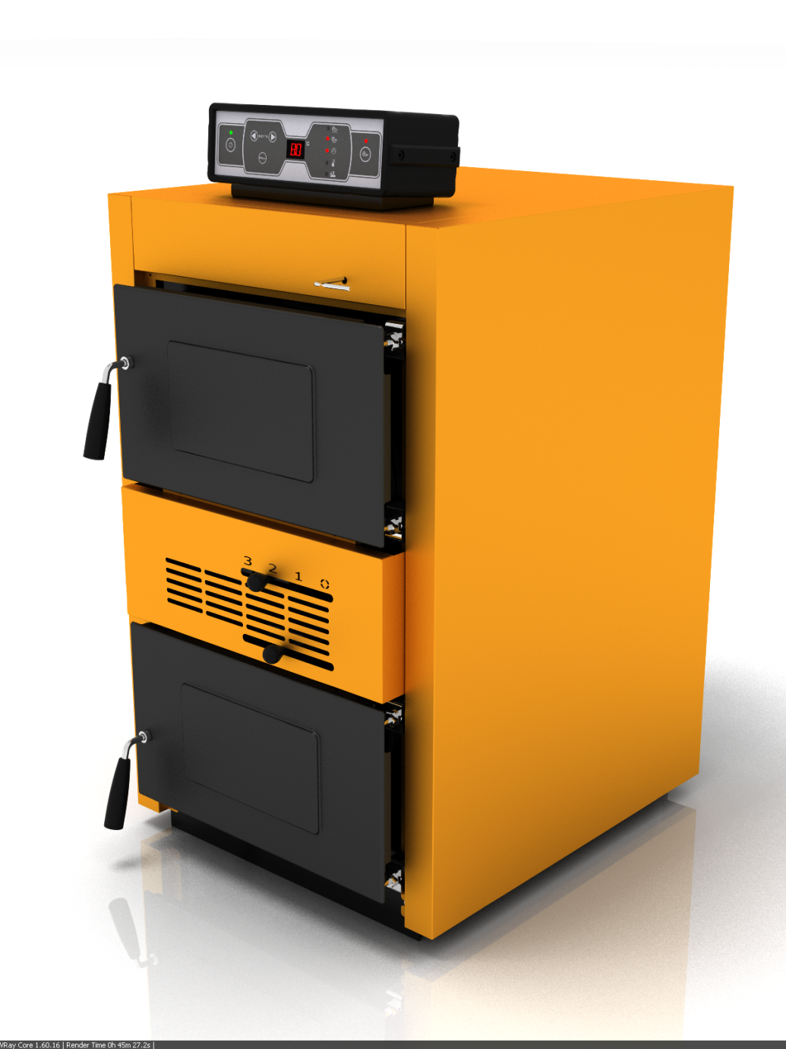

Благодарим Вас за выбор твердотопливного стального пиролизного котла торговой марки Caldera серии Megatherm. Перечитайте, пожалуйста, внимательно данную инструкцию по монтажу и эксплуатации и сохраняйте ее на протяжении всего времени использовании котла. Не вносите изменения в конструкцию котла. Монтаж, эксплуатация и обслуживания твердотопливного котла требует соответствующей квалификации специалиста. Для установки данного котла необходимо обустроить специальное помещение, соответствующая система отопления , конструкция дымохода и приточно-вытяжной вентиляции. При наличии подготовленного топлива ( влажности не более 20 % ) и вышеперечисленных параметров монтажа – обеспечит пользователя высокой эффективностью, надежностью и комфортную эксплуатацию.
Megatherm- сварной стальной водогрейный котел спроектированный для полной газификации ( пиролиза) в процессе сгорания древесины. Котел предназначен для сжигания только древесины. Конструкция котла предусматривает максимально эффективный процесс газообразования ( пиролиза) и качественную теплопередачу от продуктов сгорания - теплоносителю ( воде) , что в совокупности обеспечивает высокий КПД котла.
Электронное управление котла.
Котел оснащен панелью управления которая позволяет устанавливать желаемую температуру теплоносителя , скорость нагнетающего вентилятора и защиту от низкотемпературной коррозии. Все это работает следующим образом: после розжига котла устанавливается пользователем требуемая температура теплоносителя и фиксированная либо автоматическая скорость вращения вентилятора. Блок управления выполняет включение загрузочного насоса контура отопления при достижении температуры теплоносителя в котле более 45 градусов и соответственно отключение насоса при опускании температуры теплоносителя котла ниже вышеуказанной. При установке автоматической регулировки скорости вращения вентилятора котел работает следующим образом: чем больше разница между фактической и установленной температурой теплоносителя тем больше скорость вентилятора , и соответственно при достижении установленной температуры скорость автоматически понижается , когда температура теплоносителя достигнет установленное значение либо превысит его вентилятор отключится . Приток воздуха ограничится и процесс горения приостановится до тех пор пока температура теплоносителя снова не понизится ниже установленной. И так будет продолжаться до тех пор пока топливо в котле не закончится.
При установке фиксированной скорости вентилятора вышеперечисленный процесс абсолютно идентичен за исключением следующих моментов : отсутствует плавный набор температуры и форсированная подача воздуха при большой разнице температур; большая инерция при старте котла и «тактование» включения-выключения вентилятора при достижении установленной температуры.
Конструкция камеры сгорания .
Конструктивно котел состоит из трех условных камер :
Загрузочная камера – большая емкость для топлива , в данной камере производится процесс розжига. Объем данной камеры гарантирует длительную работу котла .
Камера пиролиза – переход между загрузочной камерой и камерой пиролиза а также сама камера пиролиза выполнена из шамотного кирпича , что обеспечивает температуроустойчивость камеры в процессе пиролиза до 1600 градусов . В этой камере происходит высокотемпературное окисление древесины и выделение , так называемого «древесного газа». Данной камере он производится и воспламеняется после чего продукты пиролиза дымовые газы высокой температуры и мелкий пепел направляются в камеру теплосъема.
Камера теплосъема- это условный теплообменник в котором производится теплообмен между высокотемпературными продуктами пиролиза и теплоносителем.
Качественное исполнение всех трех камер котла гарантирует максимально эффективное сгорание древесины и высокий КПД котла.
Зольность в таких котлах достигает 1-3 % то есть при загрузке 50 кг. древесины – при прочистке котла будет золы от 0,5 до 1,5 кг. все остальное сгорает.

Комплектация котла.
Котел поставляется на паллете в сборе . Упаковывается и проверяется на заводе . Панель управления , вентилятор , лопатка для чистки золы , металлическая щетка , ручки передних дверок и маркировочная этикетка находятся внутри камеры сгорания котла.

Принадлежности .
В комплект поставки котла опционально может входить охлаждающий змеевик с термостатом перегрева котла .

Конструкция котла в разрезе:

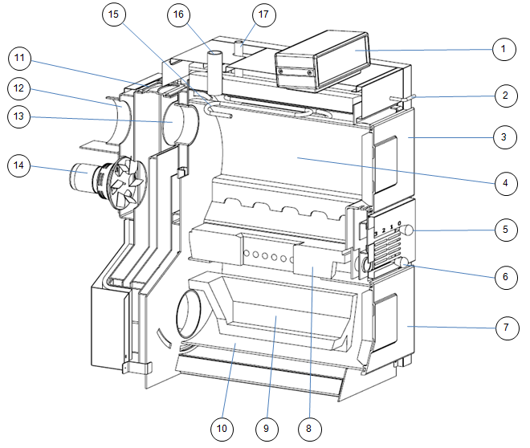

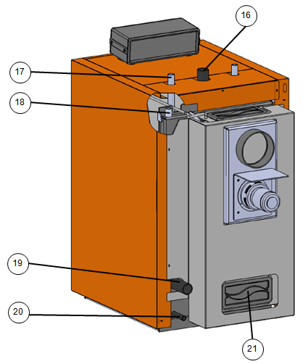
Конструктивные элементы котла
1 | Панель управления
2 | Рычаг управления бай-пасом дымоудаления
3 | Передняя загрузочная дверь
4 | Загрузочная камера ( камера розжига)
5 | Ручка регулировки притока первичного воздуха
6 | Ручка регулировки притока вторичного воздуха
7 | Нижняя передняя дверь ( камеры пиролиза)
8 | Горелка
9 | Керамический отражатель
10 | Камера сгорания
11 | Окно для прочистки
12 | Газоход
13 | Бай-пас дымоудаления
14 | Многоскоростной вентилятор
15 | Охлаждающий (аварийный) теплообменник
16 | Патрубок подачи подключения к системе отопления (1 1/2")
17 | Патрубки подключения охлаждающего теплообменника (3/4")
18 | Подключения температурного датчика охлаждающего теплообменника (1/2")
19 | Патрубок обратной линии подключения к системе отопления (1 1/2")
20 | Сливной кран (1/2")
21 | Отверстие для прочистки - 2

Древесина и газификация :
Очень важно для процесса газификации ( пиролиза) выдержать несколько требований.
Рабочая температура котла в режиме пиролиза должна находиться в диапазоне 70-80 градусов, в данном диапазоне температур процесс пиролиза будет наиболее эффективным.
Влажность топлива (древесины) не должна превышать 20%.
Для данных котлов допустимы размеры полен для сжигания 45-60см. ( в зависимости от мощности) и сечением до 100 мм.

Требования по технике безопасности.
Следуйте инструкции по технике безопасности во время монтажа и эксплуатации котла
Caltherm.
Подключение электрических составляющих котла должна производиться соответствующим персоналом .
Котел должен иметь надежный огнеупорный дымоход соответствующего сечения и высоты. Помещение где располагается котел должно быть оснащено вентиляционными отверстиями (каналами) для обеспечения достаточного количества воздуха для безопасной и эффективной работы котла . Не рекомендуется чтоб двери помещения котельной граничили с спальными помещениями и с помещениями длительного пребывания людей.
Котел рекомендуется устанавливать на систему с естественной ( гравитационной ) циркуляцией воды , При монтаже котла на систему с принудительной циркуляцией ( система под давлением) необходимо оснастить котел охлаждающим теплообменником , группами безопасности и источниками бесперебойного питания , во избежания аварийной ситуации в результате отсутствия электроэнергии и других ситуаций связанных с внешним фактором и «человеческим фактором».
Систему подпитки котла следует организовывать так чтоб холодная вода не могла попасть в тело нагретого котла . Это может привести к температурной деформации теплообменника котла , Он может просто треснуть .
Не следует каждый сезон сливать воду с отопительного контура . Только в аварийных случаях или при вероятности размораживания системы .

Серия |  | MEGATHERM
Модель |  | MT 18 | MT 25 | MT 32 | MT 40 | MT 50 | MT 70
Топливо |  | Древесина .
Мощность | КВт | 18 | 25 | 32 | 40 | 50 | 70
КПД | % | 90 | 91,5 | 90,5 | 90 | 89,5 | 89
Вес нетто | кг. | 300 | 345 | 380 | 440 | 485 | 545
Объем водяной рубашки | лт. | 82 | 93 | 104 | 119 | 135 | 155
Площадь теплообмена | кв. м. | 2,3 | 2,6 | 2,9 | 3,5 | 3,9 | 4,4
Объем загрузочной камеры | куб. дм. | 70 | 95 | 110 | 130 | 150 | 180
Температура уходящих газов | С | 210 | 200 | 200 | 200 | 210 | 215
Разрежение дымохода | Па | 15-20 | 20-30 | 22-32 | 25-35 | 28-38 | 30-40
Рабачая температура | С | 65-90
Макс. рабочая температура | С | 100
Мин. Температура обратки | С | 65
Макс. Давление в системе | Бар | 3
Подлючение подача- обратка | R | 1 1/2 "
Подключение охлаждающего теплообменника | R | 3/4
подключение сливного трубопровода | R | 1/2
Габаритные размеры
Высота (H) | мм | 1185 | 1185 | 1185 | 1305 | 1305 | 1400
H1 | мм | 80 | 80 | 80 | 95 | 95 | 95
H2 | мм | 215 | 215 | 215 | 225 | 225 | 225
H4 | мм | 820 | 820 | 820 | 930 | 930 | 930
Ширина (W) | мм | 650 | 650 | 650 | 720 | 720 | 720
Длинна (L1) | мм | 1080 | 1200 | 1300 | 1300 | 1430 | 1580
Длинна (L2) | мм | 610 | 730 | 830 | 830 | 960 | 1110
Диаметр дымохода (D) | мм | 159 | 159 | 159 | 168 | 168 | 219
Енергопотребление | Вт. | 38 | 38 | 38 | 48 | 48 | 48
Время горения при макс. загрузке | час. | 6-8
Рекомендуемые параметры топлива |  | Влажность древесины 12-20%. Калорийность древесины 15000-17000 КДж/кг
Сечение древесины |  | Диаметр 7-15 см.
Макс. длина топлива | см. | 45 | 45 | 50 | 50 | 60 | 60

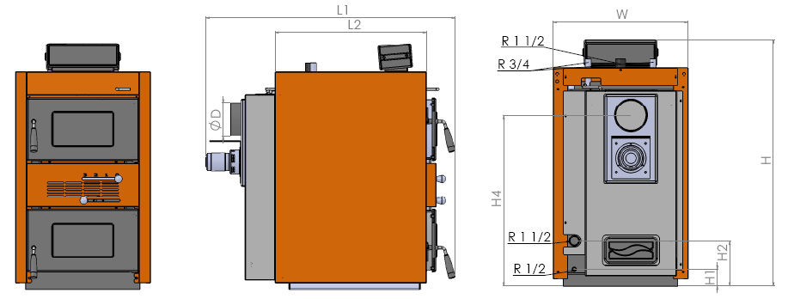

МОНТАЖ ОТОПИТЕЛЬНОЙ СИСТЕМЫ
Выбор помещения
Котел Megatherm необходимо устанавливать в отдельном котельном помещении, специально подготовленном для безопасной работы твердотопливного котла . Котельное помещение должно иметь достаточное пространство для монтажа, разжигания и технического обслуживания котла. В нем должно быть обеспечена достаточная циркуляция свежего воздуха для горения, конструкция дымовой трубы должна обеспечивать соответствующую тягу.
Котельное помещение должно иметь отверстия для притока воздуха для горения и отвода продуктов сгорания . Одно вентиляционное отверстие должно находиться максимум на 40 см ниже уровня потолка помещения; другие – максимум на 50 см выше уровня пола. Эти вентиляционные отверстия должны быть всегда открыты. Размер верхнего отверстия должен быть не менее 40 х 40 см, нижнего отверстия – не менее 30 х 30 см.
Твердое топливо следует хранить на расстоянии минимум 80 см от котла. Желательно, чтобы твердое топливо хранилось в другом помещении.
Котел Megatherm следует устанавливать на бетонном основании, сделанном из огнеупорного материала. Минимальные размеры основания приведены в следующей таблице.
Модель | MT 18 | MT 25 | MT 32 | MT 40 | MT 50 | MT 70
Высота основания (мм) | 50
Ширина основания (мм) | 700 |  |  | 800
Длина основания (мм) | 700 | 800 | 900 | 900 | 1050 | 1200

Минимальные рекомендуемые расстояния от котла до стен помещения для обслуживания и безопасной эксплуатации котла.
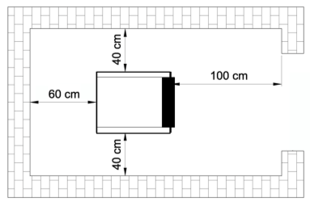
Циркуляционный насос
Мы рекомендуем использовать системы с принудительной циркуляцией с с насосом достаточной мощности.
We recommend to build a forced water circulation system accompanied with a sufficient pump. To size the pump, refer

Рекомендации по гидравлической обвязке твердотопливного котла Calterm .

Открытая система отопления.

Твердотопливный котел Megatherm рекомендуется устанавливать в систему с расширительным баком открытого типа, в соответствии с нижеприведенной схемой. Циркуляционный насос
устанавливается на обратной трубе, чтобы обезопасить систему от термальных перегрузок и перегрева, в случае сбоев в работе системы электрообеспечения:

Открытый расширительный бак должен располагаться в верхней точке системы водоснабжения. В системе обязательно должны быть предохранительные линии между котлом и баком. Они устанавливаются на входной и выходной трубе котла, причем как можно ближе к котлу, а также соединяют котел с расширительным баком наиболее коротким путем. На предохранительных линиях не должно стоять никаких клапанов и кранов! Если по каким либо причинам в системе не может быть организовано расстояние «h», то насос должен быть установлен на прямой трубе. Если это не сделать, существует возможность всасывания воздуха в радиаторы верхнего уровня. Насос на прямой трубе устанавливается по следующей схеме:
Обратный клапан должен быть установлен на трубе общей системы водоподачи, чтобы защищать систему от обратного давления и обратный сифонный дренаж . Клапан должен быть подобран в соответствии с существующими нормами.
В стандартную поставку с котлом входит манометр, который устанавливается на прямой трубе котла, на том же уровне, на котором установлен котел.
Система байпаса должна быть организована между входным и выходным подсоединением труб к насосу. Это обеспечит достаточный проход воды, когда насос выключен, а котел продолжает работать. Организация системы байпаса обеспечит нормальную работу системы, если произойдут сбои в системе электроснабжения.
Расширительный бак открытого типа и предохранительные линии.
Расширительный бак должен быть установлен на высшей точке системы, чтобы создавалось нужное давление и не затруднялась работа котла при расширении воды, в следствии увеличения температуры. Расширительный бак конструируется в виде призмы и может быть установлен как в горизонтальном, так и в вертикальном положении. Предохранительные линии между котлом и расширительным баком должны быть установлены под углом, увеличивающимся к баку. Нижеприведенная схема показывает максимальное расстояние между предохранительными линиями и котлом:
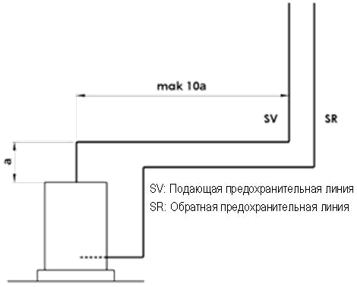

SV: Прямая предохранительная линия
SR: Обратная предохранительная линия
Объем расширительного бака, необходимого именно вашей системе, можно подсчитать по
формуле:
Vg=8Vs/100л,
где Vs – общий объем Вашей системы.
На практике более распространена формула расчета объема расширительного бака в
зависимости от выходной мощности котла:
Vg=0,0025Qk

Закрытые системы.
Твердотопливный котел Calterm не рекомендуется устанавливать в системах закрытого типа, так как при работе котла на твердом топливе, затрудняется процесс управления и температура может подниматься выше установленной Вами величины. Однако, если Вы все-таки намерены поставить котел в закрытую систему, необходимо температурный предохранительный клапан (с двумя датчиками). Устанавливается он на трубе подачи воды от основной системы водопровода, по следующей схеме:

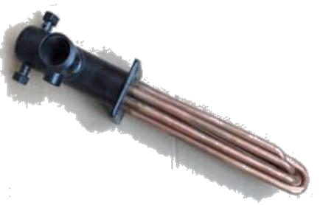
Температурный предохранительный клапан необходим для того, чтобы не использовалась в пустую энергия на нагрев воды. Когда в системе температура воды достигает, например, точки кипения, ее необходимо понизить, чтобы система не вышла из строя, из-за резкого увеличения объема.
Так как установлен расширительный бак закрытого типа, система не может сделать это самостоятельно. Для того чтобы снизить температуру в системе используется температурный предохранительный клапан, снащенный двойным температурным датчиком. При увеличении температуры воды в системе до 95-100 о
С, датчик дает сигнал на клапан и в систему поступает холодная вода. После того как температура снижена до нужной величины, датчик дает другой сигнал, который закрывает клапан и прекращает поступление холодной воды в систему. Никогда не устанавливайте температурный предохранительный клапан на входной трубе непосредственно перед котлом. Холодная вода, поступающая непосредственно на горячие части
котла, может вызвать образование трещин, вследствие большой разницы температур.
Редуктор давления должен быть установлен перед входным отверстием температурного
предохранительного клапана, чтобы минимизировать перепад давления между основной системой подачи воды и системой отопления. Между температурным предохранительным клапаном и редуктором давления может быть установлена система бай паса, что облегчит регулировку давления. Для систем с расширительным баком открытого типа, также рекомендуется устанавливать температурный предохранительный клапан, чтобы повысить безопасность системы.

Так выглядит охлаждающий
Теплообменник
Подсоединение дымохода.
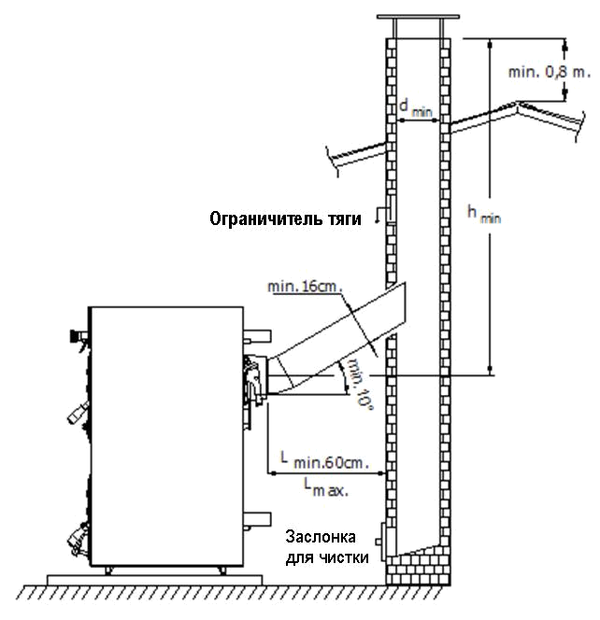
Котёл Megatherm необходимо подсоединять к отдельному дымоходу, который обеспечивает по крайней мере требуемую минимальную тягу. Дымоотводной канал между котлом и дымоходом следует заизолировать с помощью стекловаты. Дымоотводной канал к дымоходу и дымоход должны быть изготовлены из стали или эквивалентного материала, который можно использовать при температурах около 400 °C.
Все соединения дымоотводной системы должны быть загерметизированы для обеспечения надлежащего горения и мощности. Соединение дымоотводного канала с дымоходом должно быть выполнено по самому короткому пути с соблюдением размеров, указанных на приведенной ниже схеме. Следует избегать горизонтальных соединений и оборудования, таких, как колена, которые могут увеличивать потери давления.
Не следует использовать в качестве дымохода простую однослойную вертикальную стальную трубу. Дымоход должен быть сделан из одной внутренней и одной внешней поверхностей. Внешняя поверхность может быть сделана из стали или кирпича. Для внутренней поверхности дымохода предпочтительно использование элементов из нержавеющей стали, устойчивой к коррозии. Пространство между внешней и внутренней поверхностями дымохода должно иметь изоляцию для предотвращения конденсации в топочных газах.
На нижнем уровне дымохода должна быть стальная заслонка для чистки, достаточно герметичная, чтобы исключить возможность протекания.
Длина дымоотводного канала между котлом и дымоходом не должна превышать ¼ высоты дымохода.

Размеры дымоотводного канала и дымохода не должны быть меньше размера штуцера котла для отвода топочных газов. Если иное не предусмотрено обязательными регламентами, для выбора общей высоты и минимального внутреннего диаметра дымохода следует руководствоваться следующей диаграммой, учитывающей выходную мощность котла.

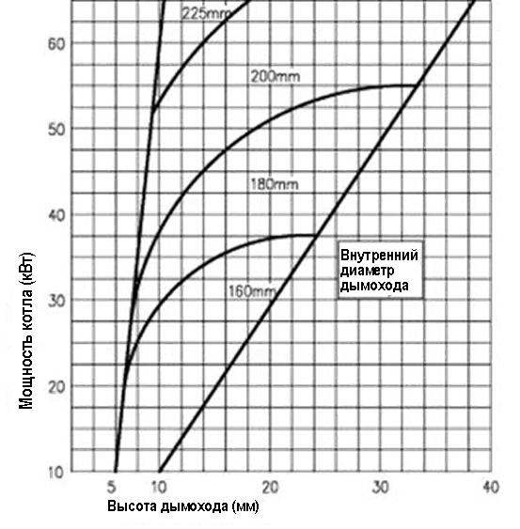

Снаружи самый высокий уровень дымохода должен соответствовать размерам, указанными на приведённых ниже рисунках, с тем, чтобы минимизировать вредное воздействие топочных газов на окружающую среду и обеспечивать достаточную тягу в дымоходе.
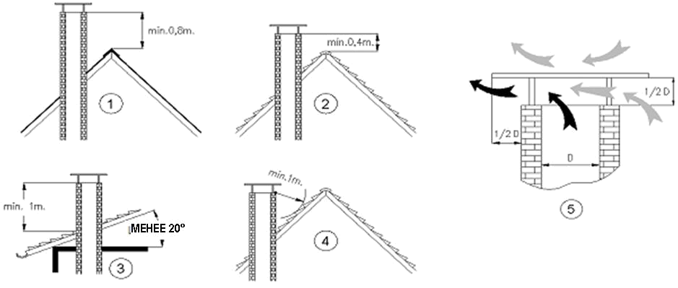

Собирание котла
Следуйте инструкции по сборке котла .
- Снимите верхнюю крышку котла . Перед установкой блока управление проложите все кабеля через соответствующие отверстия . Соберите панель при помощи саморезов.
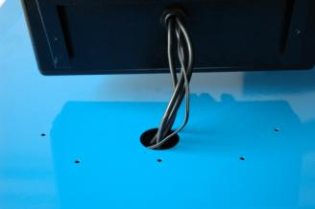
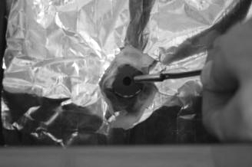
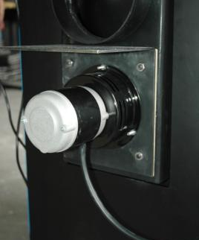
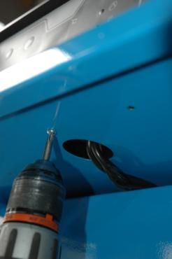

Выполните монтаж вентилятора как указано на рисунке.

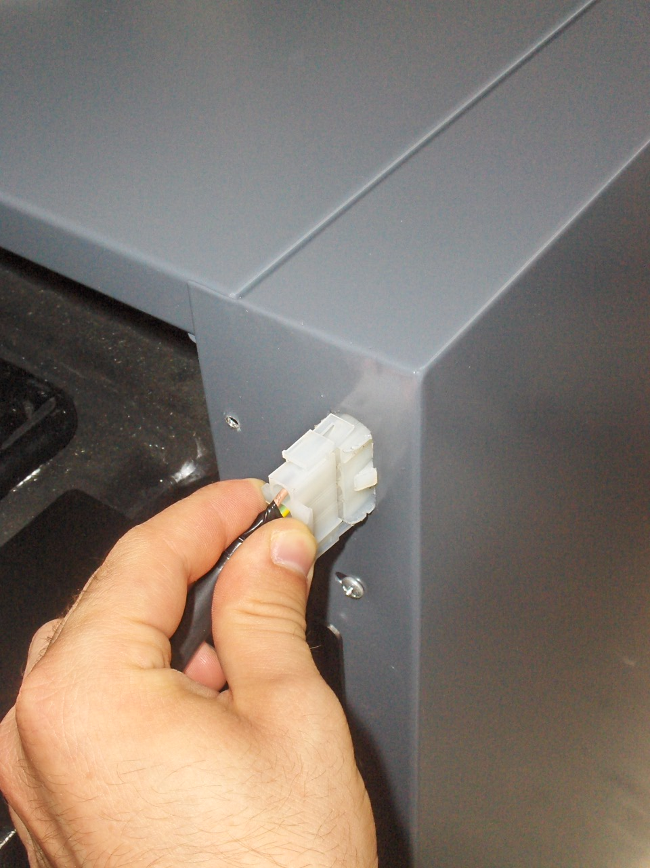

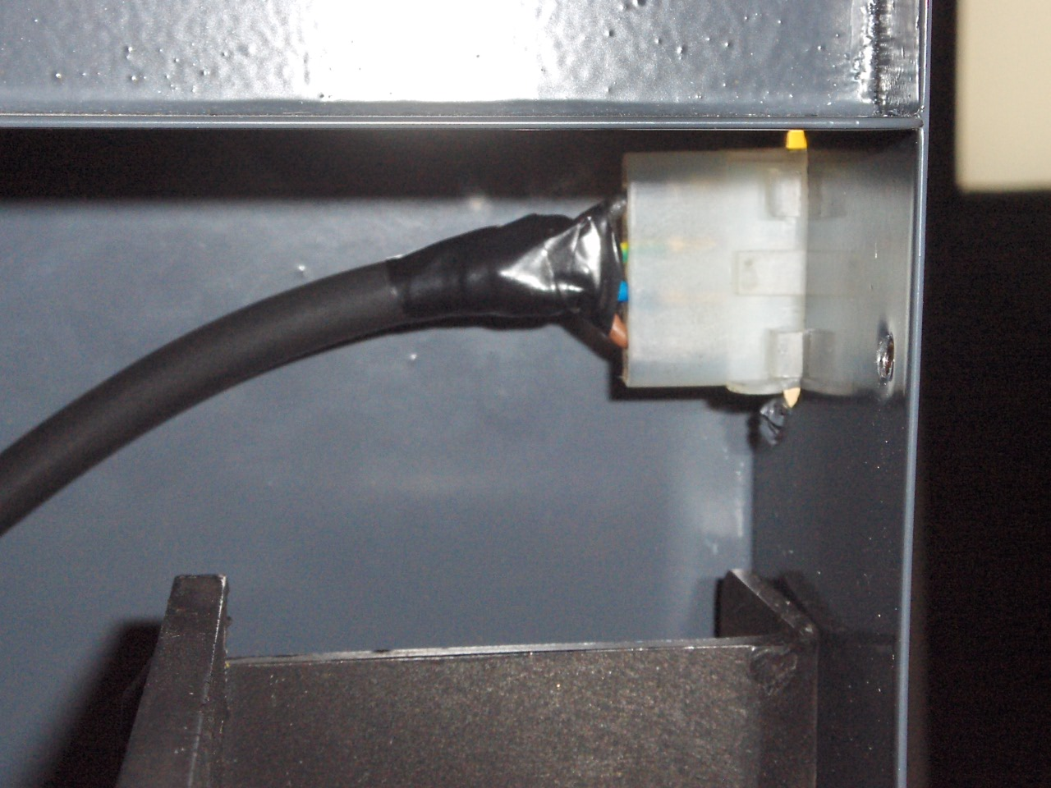

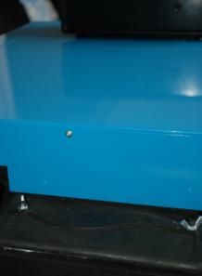
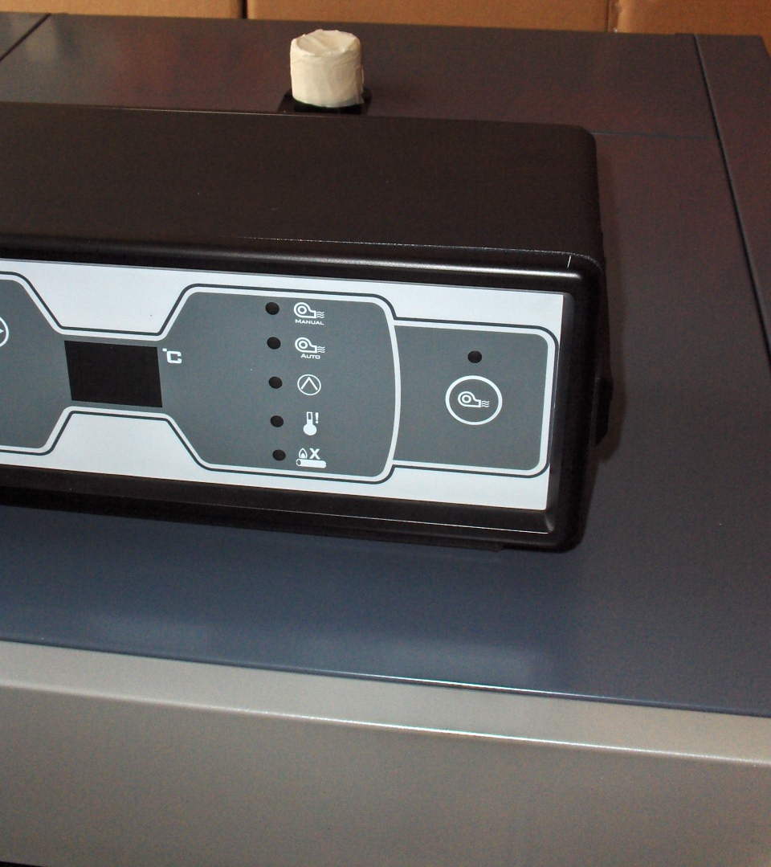

Установите панель управления как указано на рисунке.

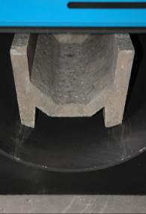
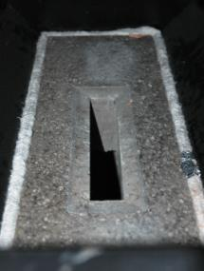
Расположение важных элементов котла.

Проконтролируйте целостность и правильность расположения горелки и рассекателя в камере сгорания.
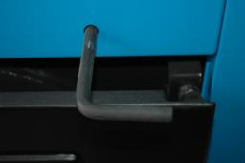
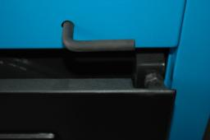

Бай-пасс закрыт. Бай-пасс открыт.

Рекомендации по запуску и эксплуатации котла.
Подготовка к розжигу.
Перед первым запуском котла гидравлическая обвязка котла должна быть завершена. Система должна быть заполнена водой , а также под давлением должен находится контур охлаждающего теплообменника.
Убедитесь в том что все краны открыты ( контур отопления функционален).
Подача напряжения на блок управления выполнено , блок управления находится в режиме ожидания.
Розжиг:
- Перед розжигом откройте бай-пасс дымоудаления .
- Откройте загрузочную дверь, уложите на дно мелкие части древесины ( для розжига ) и оставьте достаточно места для движения дымовых газов .
- Разожгите котел.
- Откройте нижнюю дверь котла для подачи воздуха снаружи (обеспечить приток воздуха).
- Подождите 15-20 минут чтоб разгорелся огонь.
- Догрузите котел.
- Закройте верхнюю и нижнюю дверки котла.
- Закройте бай-пасс дымоудаления.
- Включите блок управления.
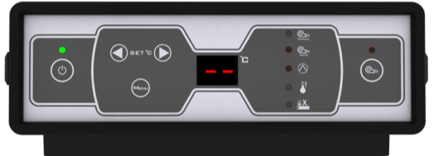



- Включите вентилятор .
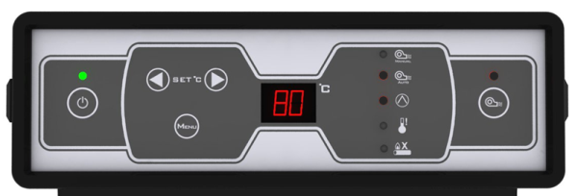


Светодиод загорается при включении вентилятора.

Догрузка котла топливом.
- Выключите вентилятор ( светодиод вентилятора не должен гореть).
- Откройте бай-пасс дымоудаления .
- Подождите 10-15 секунд.
- Догрузите топливо в камеру сгорания.
- Закройте дверь камеры загрузки , закройте бай-пасс дымоудаления , включите вентилятор.

Описание панели управления.

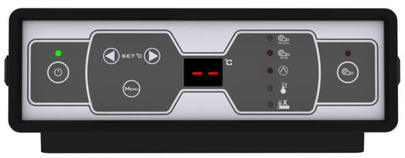
Вентилятор
ON/OFF
ON/OFF кнопка
ON/OFF лампочка
"вентиляторON/OFF" лампочка
"Вентилятор auto/manual режим" лампочка
"Насос" лампочка
LCD дисплей
MENU кнопка
MENU установки (-,+) кнопки
Нет топлива лампочка
Перегрев котла лампочка

Панель управления имеет следующие функции:
- На дисплее указывается фактическая температура котла.
- Кнопкой “MENU” можно устанавливать такие параметры:
  - Установка рабочей температуры ( от 65 до 90 С).
  - Включение автоматического либо ручного режима работы вентилятора
  - Установка выбега вентилятора.
  - Температура включения загрузочного насоса.
3 Сигналы безопасности
3.1 При достижении 110 С котел блокирует вентилятор , насос продолжает работать до вмешательства пользователя.
3.2 Блок управления оснащен предохранителем 2А.
3.3 Все сбои остаются в памяти блока управления котла.

Режим ожидания котла.

В режиме ожидания блок управления выглядит так.
Настройка параметров MENU.
Включите блок управления котла.


Установка рабочей температуры котла .




С помощью кнопок установите необходимую температуру теплоносителя ( от 65 до 90 С)

Установка режима вентилятора.

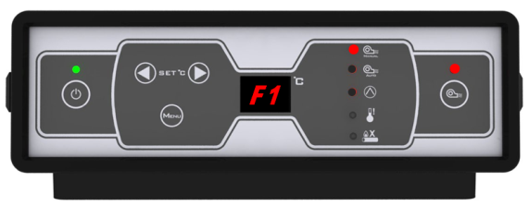




1
2
2

Одновременно удерживая кнопки выбора температуры нажмите на кнопку MENU .
На дисплее загорится F1 .
F1- ручной режим работы вентилятора ( вентилятор работает на максимальной скорости).
F2- автоматический режим работы вентилятора.

Установка температуры включения насоса.
Удерживая кнопку MENU на протяжении 5 секунд появится параметр P0 и с помощью кнопок выбора температуры выберите температуру включения насоса от 40 до 75 С .
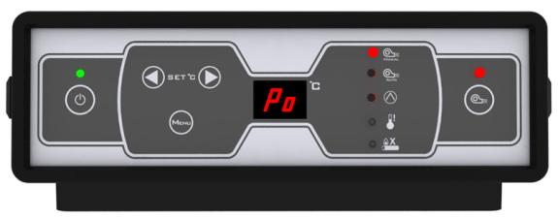


Автоматический выбег вентилятора.
Если на протяжении более 30 минут температура понизилась ниже 65 С и не повышается , вентилятор автоматически выключается .

Регулировка заслонок притока первичного и вторичного воздуха .
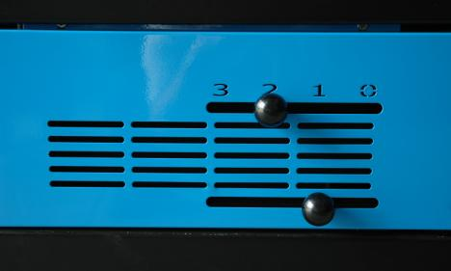
Первичный воздух
Вторичный воздух

 |  |  | Полный приток |  |  | 50% приток
 | Модель котла |  | Первичный | Вторичный |  | Первичный | Вторичный
 | MT 18 |  | 2 | 1 |  | 1 | 1
 | MT 25 |  | 2 | 1 |  | 1 | 1
 | MT 32 |  | 3 | 2 |  | 2 | 1
 | MT 40 |  | 2 | 1 |  | 1 | 1
 | MT 50 |  | 2 | 2 |  | 1 | 1
 | MT 70 |  | 3 | 2 |  | 2 | 1

Никогда не устанавливайте рычаги в позицию «0» во время работы котла.

